

**คู่มือการติดตั้ง**

ระบบพนักงาน HR-ADMIN

( System Manual )

จัดทำโดย

นายดิกิ คาวาซากิ B5904105

สถานที่ปฏิบัติงาน

บริษัท ไอ.เอส.เอส จำกัด

รายงานนี้เป็นส่วนหนึ่งของรายงานวิชาสหกิจศึกษา

สำนักวิชาวิศวกรรมศาสตร์ สาขาวิชาคอมพิวเตอร์

มหาวิทยาลัยเทคโนโลยีสุรนารี ปีการศึกษาที่ 2/2562



**คู่มือการติดตั้ง**

ระบบพนักงาน HR-ADMIN

( System Manual )

จัดทำโดย

นายดิกิ คาวาซากิ B5904105

สถานที่ปฏิบัติงาน

บริษัท ไอ.เอส.เอส จำกัด

รายงานนี้เป็นส่วนหนึ่งของรายงานวิชาสหกิจศึกษา

สำนักวิชาวิศวกรรมศาสตร์ สาขาวิชาคอมพิวเตอร์

มหาวิทยาลัยเทคโนโลยีสุรนารี ปีการศึกษาที่ 2/2562

นักศึกษา นายดิกิ คาวาซากิ

รหัสประจำตัว B5904105

อาจร์ที่ปรึกษาสหกิจ ผู้ช่วยศาสตราจารย์ ดร.พิชโยทัย มหัทธาภิวัฒน์

ระดับการศึกษา สาขาวิชาวิศวกรรมคอมพิวเตอร์

สำนักวิชา วิศวกรรมศาสตร์ มหาวิทยาลัยเทคโนโลยีสุรนารี

ปีการศึกษา 2/2562

**สารบัญ**

โปรแกรมที่จำเป็น 1

วิธีการ Build and Deploy ขึ้น Server 1-10

**สารบัญรูปภาพ**

รูปที่ 1 ไฟล์ Project 1

รูปที่ 2 การใช้โปรแกรม Visual Studio Code 2

รูปที่ 3 npm install 3

รูปที่ 4 เปลี่ยน ip address 3

รูปที่ 5 ng bulid 4

รูปที่ 6 copy all 4

รูปที่ 7 วางทับ file 5

รูปที่ 8 Open folder demo 5

รูปที่ 9 Open folder demo 6

รูปที่ 10 แก้ไขข้อมูล 6

รูปที่ 11 แก้ไข ip #1 7

รูปที่ 12 แก้ไข ip #2 7

รูปที่ 13 แก้ไข ip #3 8

รูปที่ 14 build ออกมาเป็นไฟล์ .jar 8

รูปที่ 15 copy file to server 9

รูปที่ 16 run file .jar 9

รูปที่ 17 run สำเร็จ 10

รูปที่ 18 เสร็จสิ้นกระบวนการทั้งหมด 10

# โปรแกรมที่จำเป็น

-Node.js latest version

Download -> <https://nodejs.org/en/>

-Visual Studio Code latest version

Download -> <https://code.visualstudio.com/>

-Java JDK latest version

Download -> <https://www.oracle.com/technetwork/java/javase/downloads/index.html>

# วิธีการ Build and Deploy ขึ้น Server

Download project -> <https://github.com/teamils/ILS_HR.git>

จะได้ไฟล์ตามรูปที่ 1

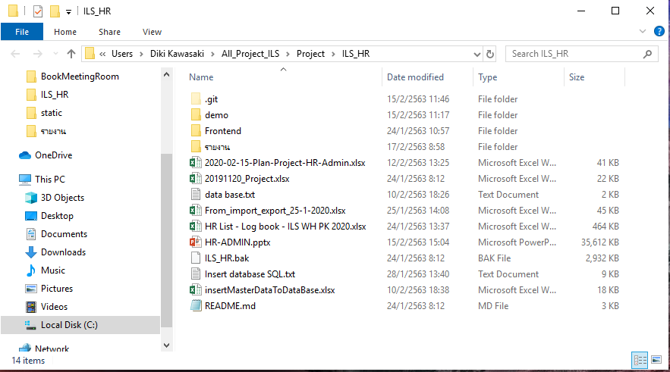

รูปที่ 1 ไฟล์ Project

เปิดโปรแกรม Visual Studio Code แล้วไปที่ File -> Open Folder แล้วเลือก Folder ที่ชื่อว่า Frontend แล้วกด Select Folder ดังรูปที่ 2

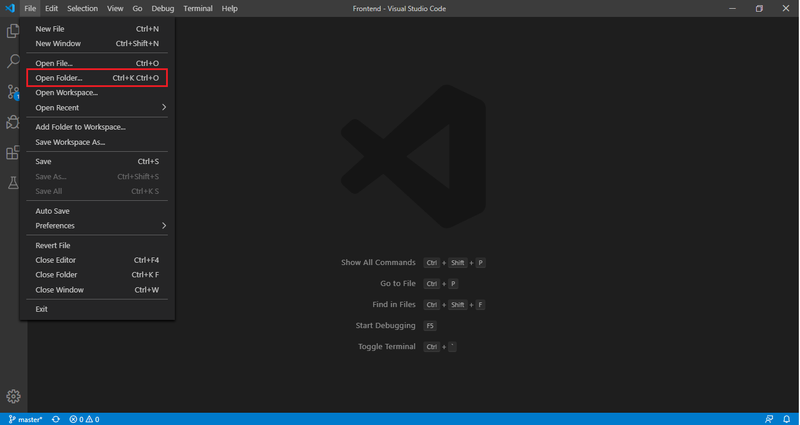

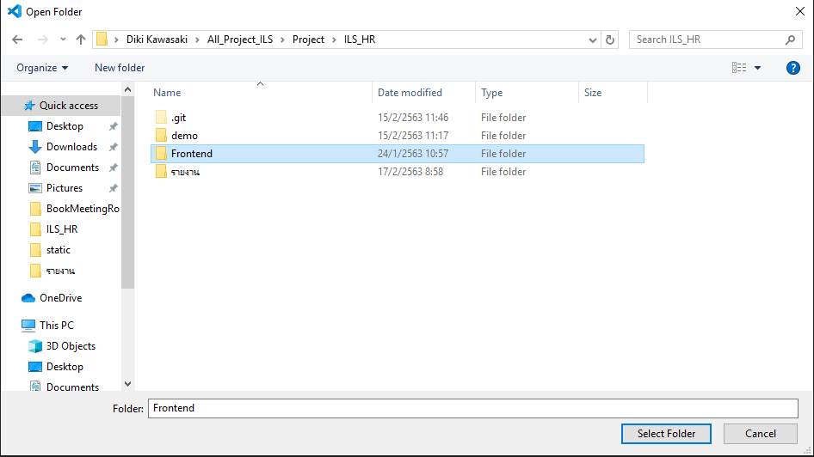

รูปที่ 2 การใช้โปรแกรม Visual Studio Code

เปิด Terminal ขึ้นมา แล้วพิมพ์คำสั่ง ดังรูปที่ 3

cd เข้าไปที่ path : …/ILS_HR/Frontend

npm install

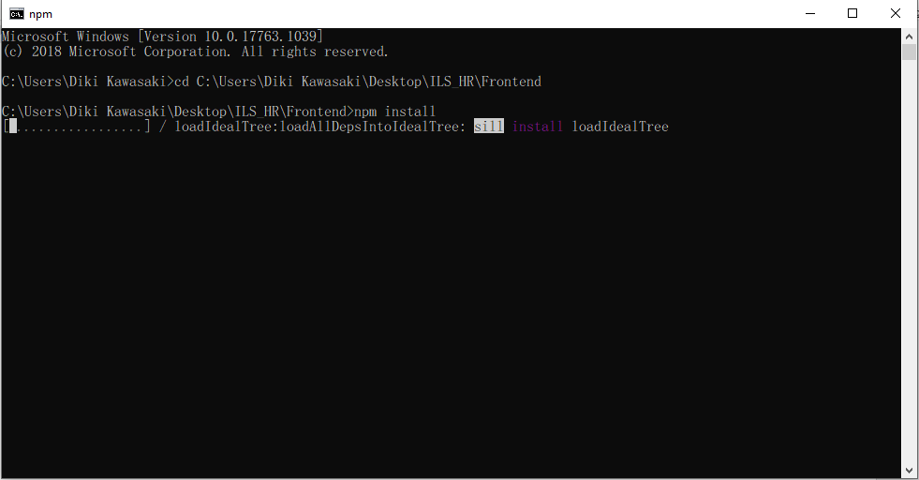

รูปที่ 3 npm install

เมื่อ install เสร็จแล้ว ให้เข้าไปที่ folder : …/ILS_HR/Frontend/src/app/app.component.ts เพื่อแก้ไข ip address ของเครื่อง server ในที่นี้จะเป็น <http://192.168.1.40:8000> ดังรูปที่ 4

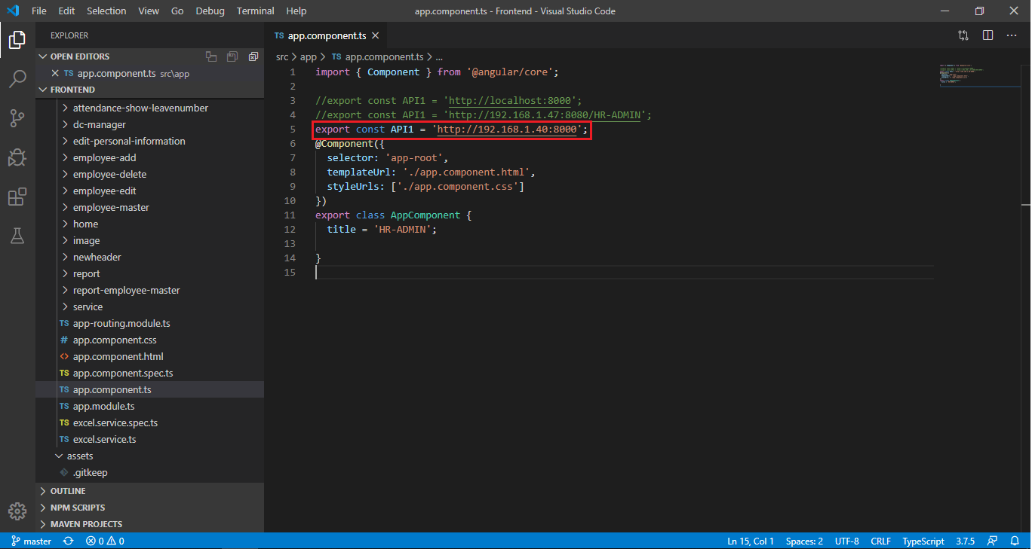

รูปที่ 4 เปลี่ยน ip address

เมื่อแก้ไขเสร็จแล้ว ให้ save ก่อนที่จะใช้คำสั่ง build ทุกครั้ง

จากนั้งเปิด Terminal ขึ้นมา แล้วไปที่ path : …/ILS_HR/Frontend จากนั้นพิมพ์คำสั่ง ดังรูปที่ 5

ng build --prod --base-href=/

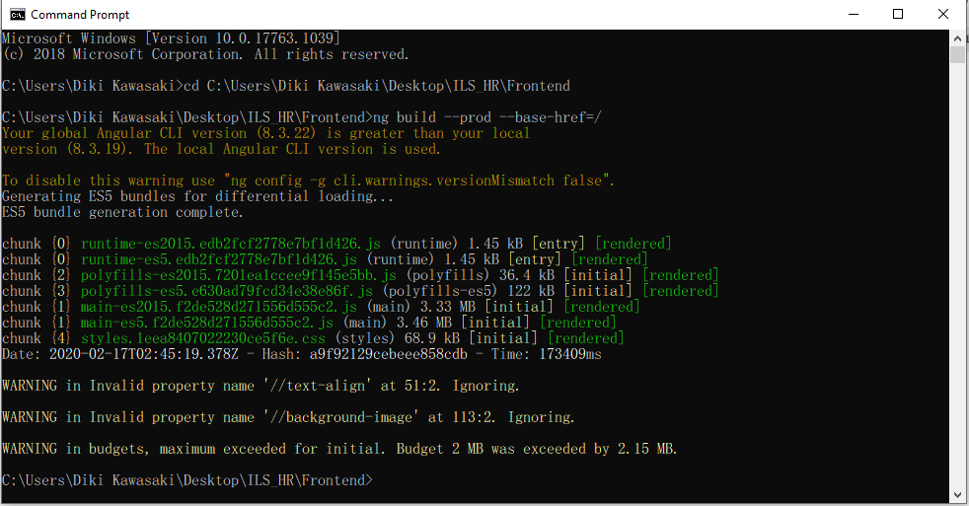

รูปที่ 5 ng bulid

แล้วทำการ copy file ที่ folder : .../ILS_HR/Frontend/dist/Frontend ดังรูปที่ 6

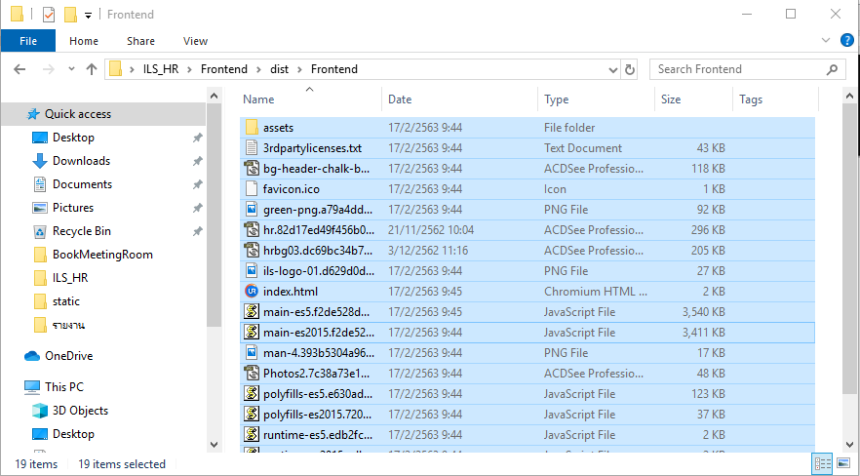

รูปที่ 6 copy all

ไปวางทับที่ folder : …/ILS_HR/demo/src/main/resources/static ดังรูปที่ 7

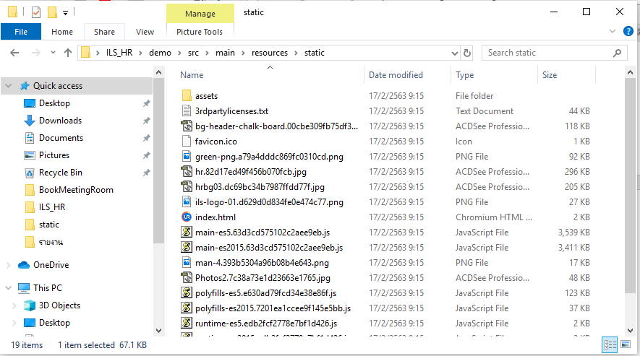

รูปที่ 7 วางทับ file

จากนั้น เปิดโปรแกรม Visual Studio Code แล้วไปที่ File -> Open Folder แล้วเลือก Folder ที่ชื่อว่า demo แล้วกด Select Folder ดังรูปที่ 8



รูปที่ 8 Open folder demo

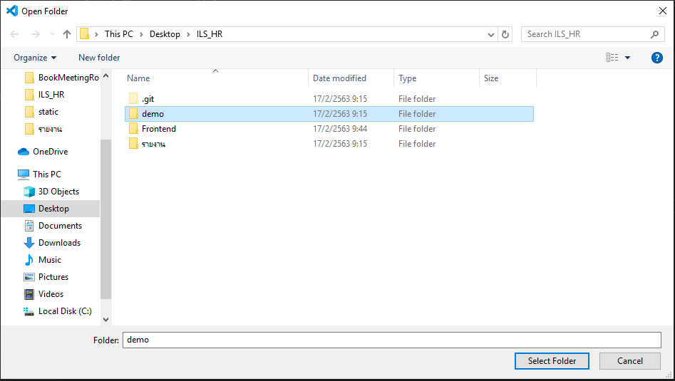

รูปที่ 9 Open folder demo

เข้าไปที่ file : .../ILS_HR/demo/src/main/resources/application.properties

แก้ไขเฉพาะที่กรอบสีแดง ดังรูปที่ 9

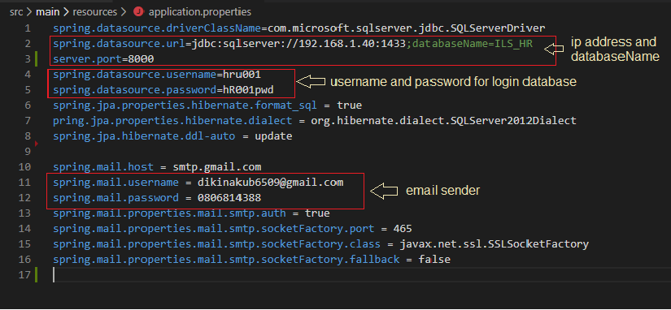

รูปที่ 10 แก้ไขข้อมูล

จากนั้นไปที่ file : .../ILS_HR/demo/src/main/java/com/example/demo/Controller/MailService.java

แก้ไข code บันทัดที่ 40,63,85 แก้ตรง ip address ให้เป็น ip ของเครื่อง server ที่ติดตั้ง ดังรูปที่ 10,11,12

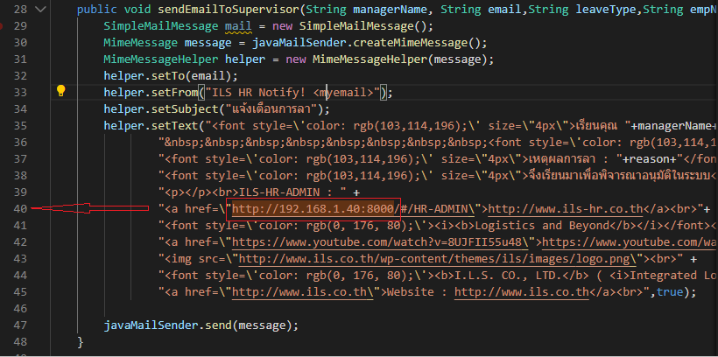

รูปที่ 11 แก้ไข ip #1

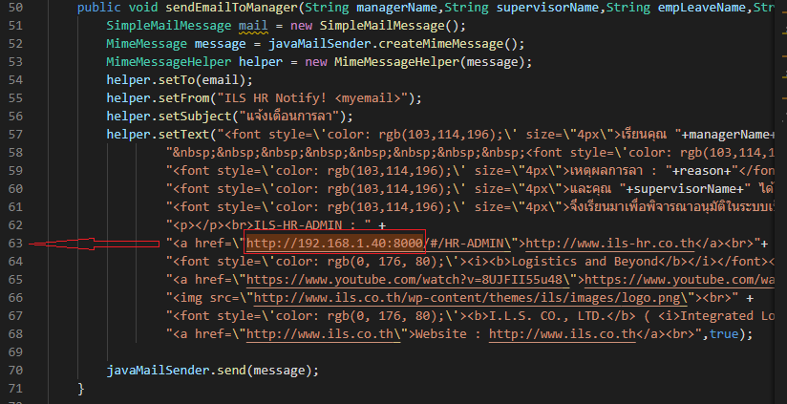

รูปที่ 12 แก้ไข ip #2

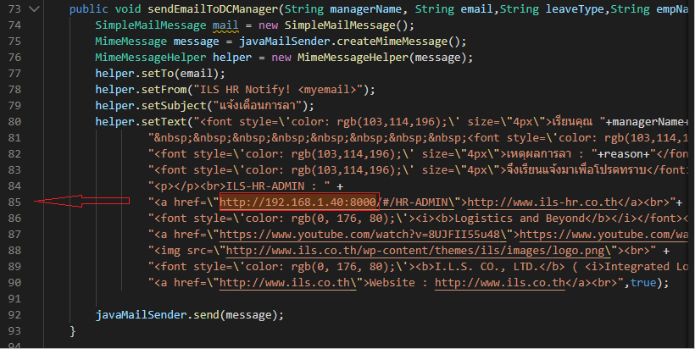

รูปที่ 13 แก้ไข ip #3

เมื่อแก้ไขเสร็จแล้ว ให้ save ก่อนที่จะใช้คำสั่ง build ทุกครั้ง

จากนั้น เปิด Terminal ขึ้นมา แล้วพิมพ์คำสั่ง ดังรูปที่ 13

cd เข้าไปที่ path : …/ILS_HR/demo

mvnw clean install package

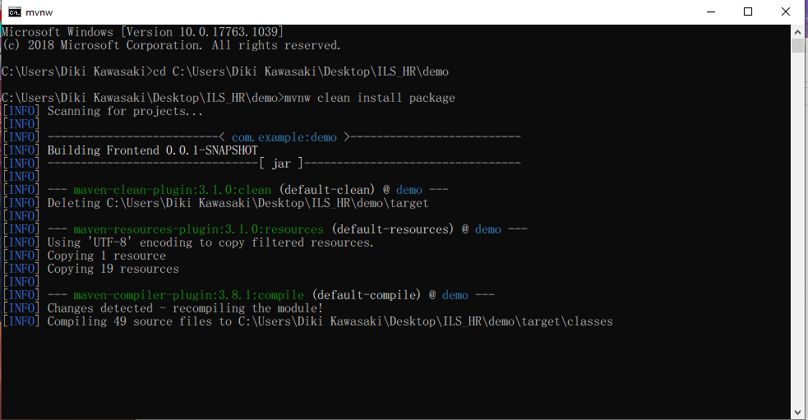

รูปที่ 14 build ออกมาเป็นไฟล์ .jar

จากนั้นจะได้ไฟล์ Frontend.jar อยู่ที่ …/ILS_HR/demo/target/Frontend.jar

แล้วให้เปลี่ยนชื่อไฟล์ Frontend.jar เป็น HR-ADMIN.jar

แล้ว copy ไฟล์ HR-ADMIN.jar ไปที่เครื่อง server ดังรูปที่ 14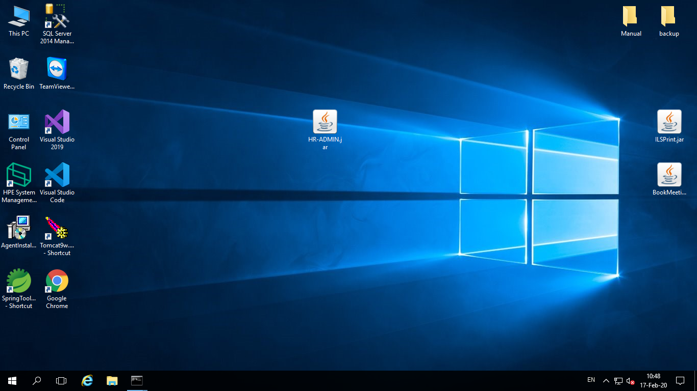

รูปที่ 15 copy file to server

จากนั้นเปิด Terminal ขึ้นมาแล้วไปที่ ที่อยู่ของ ไฟล์ HR-ADMIN.jar พิมพ์คำสั่ง ดังรูปที่ 15

Java -jar “HR-ADMIN.jar”

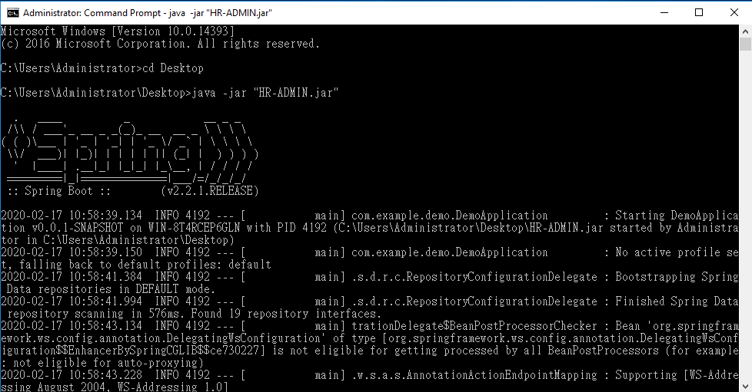

รูปที่ 16 run file .jar

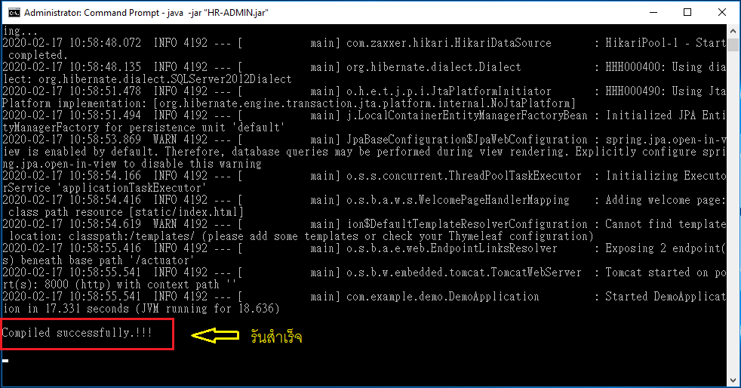

รูปที่ 17 run สำเร็จ

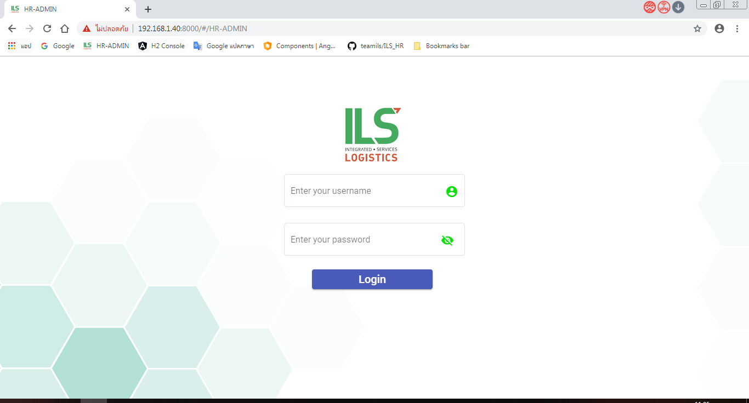

รูปที่ 18 เสร็จสิ้นกระบวนการทั้งหมด